Отчёт по лабораторной работе №12

Программирование в командном процессоре ОС UNIX. Расширенное программирование

Надежда Александровна Рогожина

Содержание

# 1 Цель работы

Изучить основы программирования в оболочке ОС UNIX. Научиться писать более сложные командные файлы с использованием логических управляющих конструкций и циклов.

# 2 Задание

1. Написать командный файл, реализующий упрощённый механизм семафоров. Командный файл должен в течение некоторого времени t1 дожидаться освобождения ресурса, выдавая об этом сообщение, а дождавшись его освобождения, использовать его в течение некоторого времени t2<>t1, также выдавая информацию о том, что ресурс используется соответствующим командным файлом (процессом). Запустить командный файл в одном виртуальном терминале в фоновом режиме, перенаправив его вывод в другой (> /dev/tty#, где # — номер терминала куда перенаправляется вывод), в котором также запущен этот файл, но не фоновом, а в привилегированном режиме. Доработать программу так, чтобы имелась возможность взаимодействия трёх и более процессов.
2. Реализовать команду man с помощью командного файла. Изучите содержимое каталога /usr/share/man/man1. В нем находятся архивы текстовых файлов, содержащих справку по большинству установленных в системе программ и команд. Каждый архив можно открыть командой less сразу же просмотрев содержимое справки. Командный файл должен получать в виде аргумента командной строки название команды и в виде результата выдавать справку об этой команде или сообщение об отсутствии справки, если соответствующего файла нет в каталоге man1.
3. Используя встроенную переменную $RANDOM, напишите командный файл, генерирующий случайную последовательность букв латинского алфавита. Учтите, что $RANDOM выдаёт псевдослучайные числа в диапазоне от 0 до 32767.

# 3 Теоретическое введение

Командный процессор (командная оболочка, интерпретатор команд shell) — это программа, позволяющая пользователю взаимодействовать с операционной системой компьютера. В операционных системах типа UNIX/Linux наиболее часто используются следующие реализации командных оболочек:

* оболочка Борна (Bourne shell или sh) — стандартная командная оболочка UNIX/Linux, содержащая базовый, но при этом полный набор функций;
* С-оболочка (или csh) — надстройка на оболочкой Борна, использующая С-подобный синтаксис команд с возможностью сохранения истории выполнения команд;
* оболочка Корна (или ksh) — напоминает оболочку С, но операторы управления программой совместимы с операторами оболочки Борна;
* BASH — сокращение от Bourne Again Shell (опять оболочка Борна), в основе своей совмещает свойства оболочек С и Корна (разработка компании Free Software Foundation).

POSIX (Portable Operating System Interface for Computer Environments) — набор стандартов описания интерфейсов взаимодействия операционной системы и прикладных программ.

Стандарты POSIX разработаны комитетом IEEE (Institute of Electrical and Electronics Engineers) для обеспечения совместимости различных UNIX/Linux-подобных операционных систем и переносимости прикладных программ на уровне исходного кода. POSIX-совместимые оболочки разработаны на базе оболочки Корна.

# 4 Выполнение лабораторной работы

1. Написать командный файл, реализующий упрощённый механизм семафоров. Командный файл должен в течение некоторого времени t1 дожидаться освобождения ресурса, выдавая об этом сообщение, а дождавшись его освобождения, использовать его в течение некоторого времени t2<>t1, также выдавая информацию о том, что ресурс используется соответствующим командным файлом (процессом). Запустить командный файл в одном виртуальном терминале в фоновом режиме, перенаправив его вывод в другой (> /dev/tty#, где # — номер терминала куда перенаправляется вывод), в котором также запущен этот файл, но не фоновом, а в привилегированном режиме. Доработать программу так, чтобы имелась возможность взаимодействия трёх и более процессов (рис. 1,2):

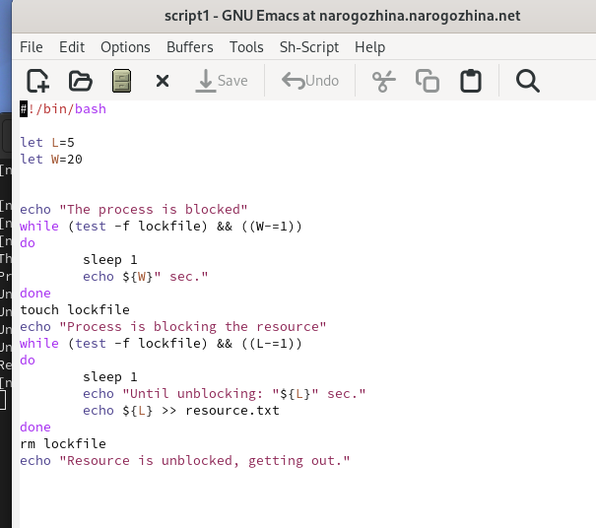

Figure 1: Скрипт №1

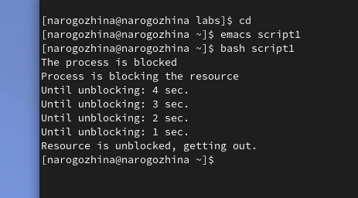

Figure 2: Выполнение скрипта №1

1. Реализовать команду man с помощью командного файла. Изучите содержимое каталога /usr/share/man/man1. В нем находятся архивы текстовых файлов, содержащих справку по большинству установленных в системе программ и команд. Каждый архив можно открыть командой less сразу же просмотрев содержимое справки. Командный файл должен получать в виде аргумента командной строки название команды и в виде результата выдавать справку об этой команде или сообщение об отсутствии справки, если соответствующего файла нет в каталоге man1 (рис. 3,4):

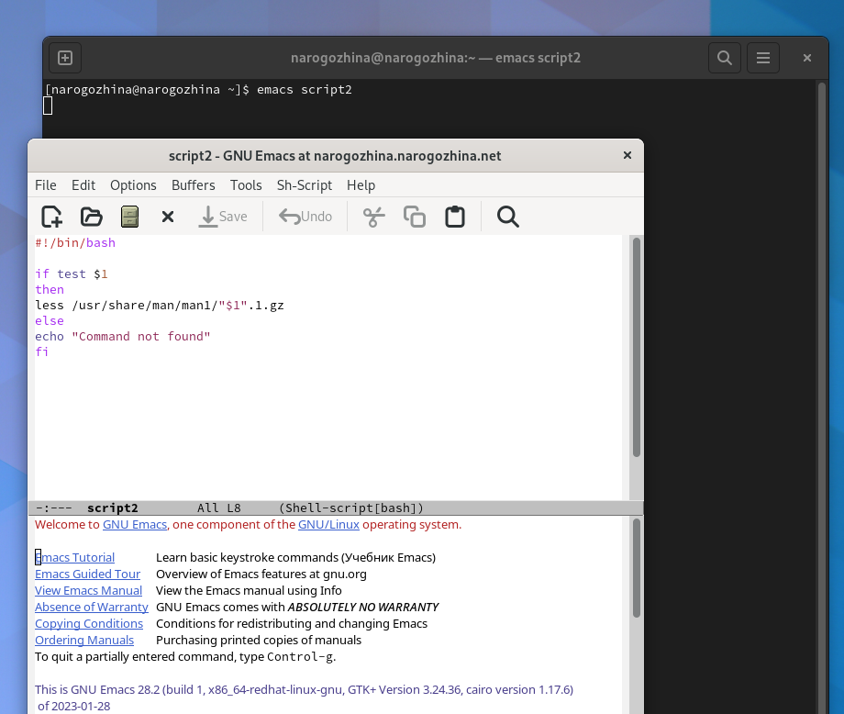

Figure 3: Реализация команды man

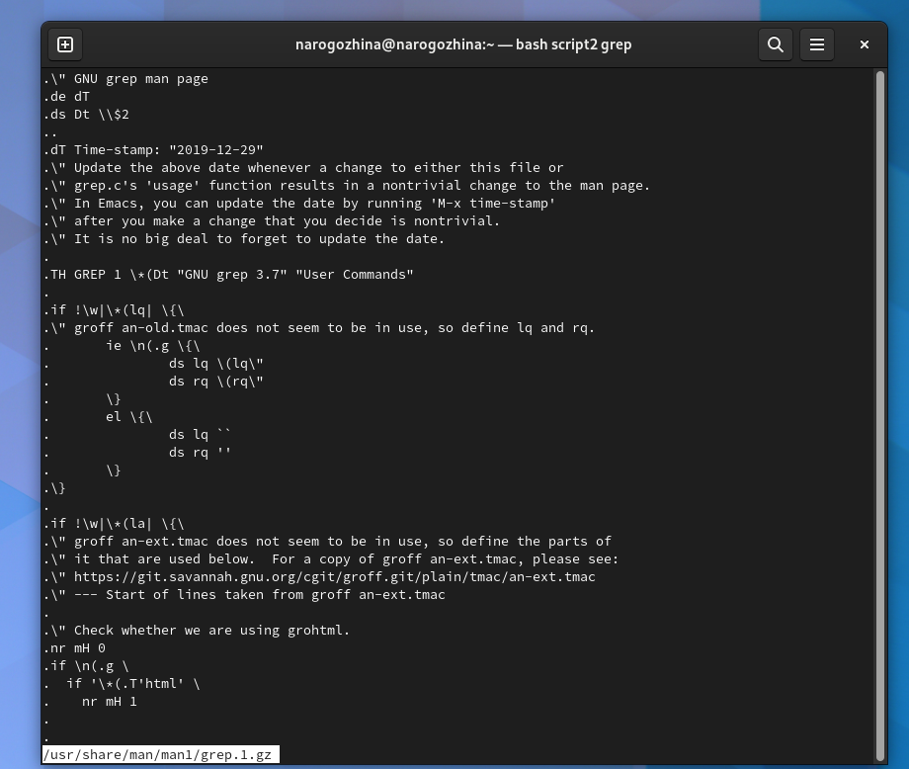

Figure 4: Пример использования

1. Используя встроенную переменную $RANDOM, напишите командный файл, генерирующий случайную последовательность букв латинского алфавита. Учтите, что $RANDOM выдаёт псевдослучайные числа в диапазоне от 0 до 32767 (рис. 5,6):

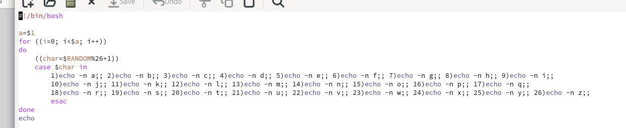

Figure 5: Скрипт №3

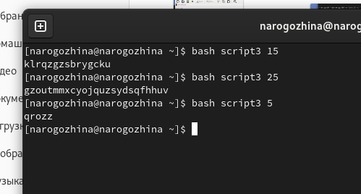

Figure 6: Примеры выполнения

# 5 Выводы

В ходе лабораторной работы мы научились писать командные файлы с использованием логических управляющих конструкций и циклов.

# Список литературы

1. [Руководство по выполнению лабораторной работы №10](https://esystem.rudn.ru/pluginfile.php/1975779/mod_resource/content/4/010-lab_shell_prog_1.pdf)
2. [Руководство по выполнению лабораторной работы №12](https://esystem.rudn.ru/pluginfile.php/1975783/mod_resource/content/4/012-lab_shell_prog_3.pdf)